Histoire pour les petits
Avant aujourd’hui
Andrée Otte

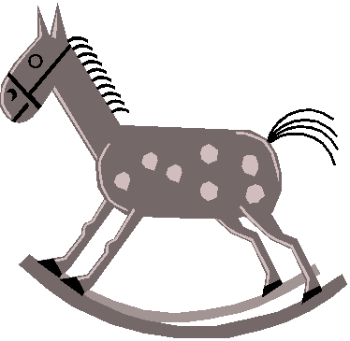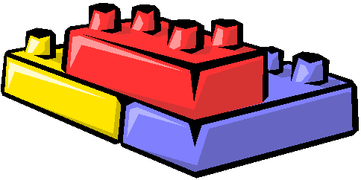

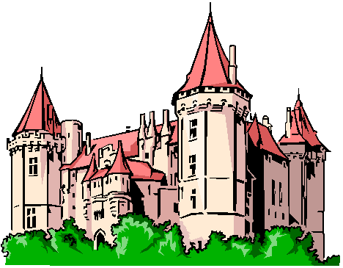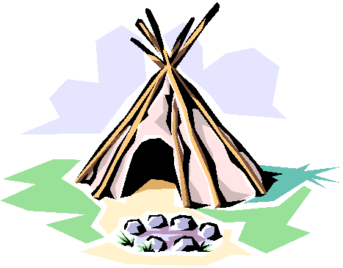

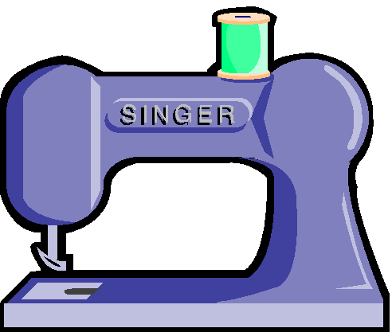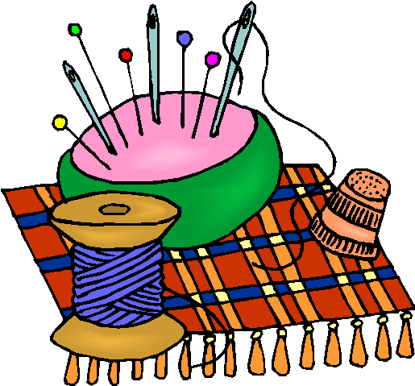

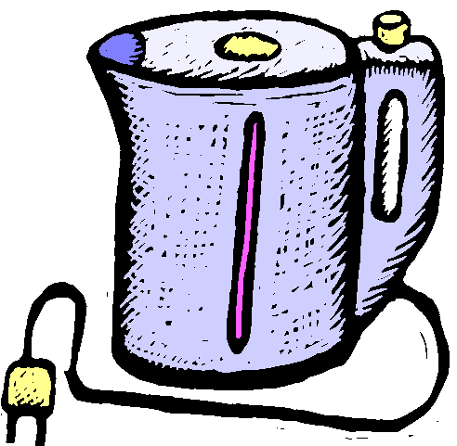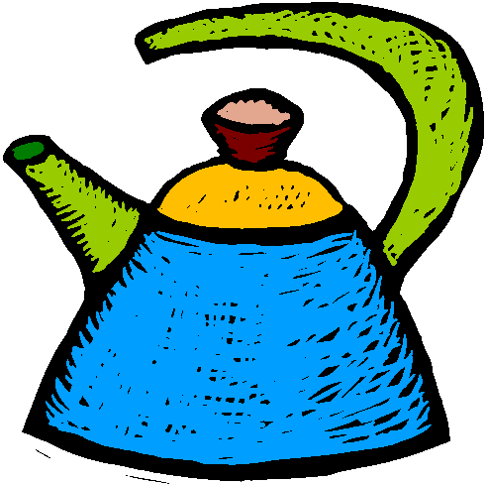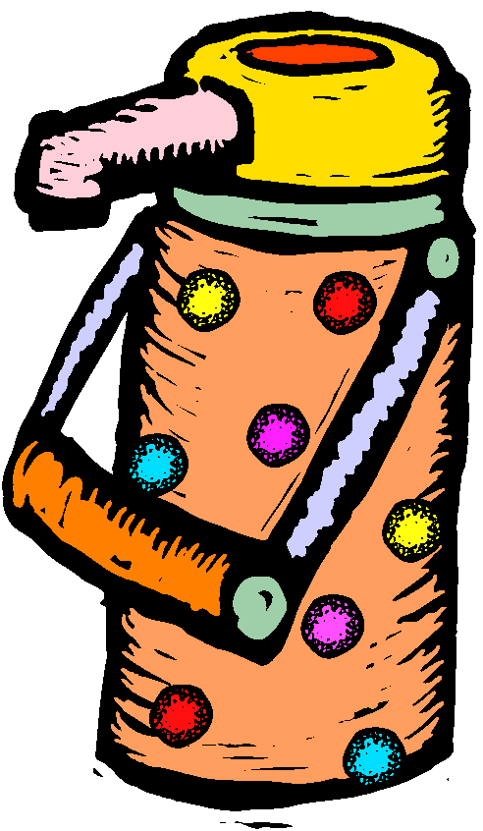
Histoire pour les petits
Avant aujourd’hui
Andrée Otte

Avant aujourd’hui avant aujourd’hui

Aujourd’hui avant

Aujourd’hui avant aujourd’hui

Aujourd’hui avant avant aujourd’hui

Aujourd’hui avant

Avant aujourd’hui

Avant avant aujourd’hui
Aujourd’hui avant

Aujourd’hui avant aujourd’hui

